出國報告（出國類別：參加學術研討會）

參加第十五屆海峽兩岸環境保護學術研討會出國報告

服務機關：國立屏東科技大學環境工程與科學系
姓名職稱：陳瑞仁 教授
派赴國家：大陸，廣西桂林
出國期間：101年11月1~6日
報告日期：101年11月13日

摘要
〝海峽兩岸環境保護研討會〞為海峽兩岸環境保護領域有識之士與〝海外華人環保學會（OCEESA）〞共同發起之學術會議，迄今已舉辦十四屆。第十五屆海峽兩岸環境保護研討會(The 15th Mainland-Taiwan Environmental Protection Conference)於2012年11月2~6日五天在大陸桂林—桂林理工大學(Guilin University of Technology)舉行。本研究團隊於研討會期間口頭發表「添加丙酮、異丙醇於酯化廢食用油之生質柴油發電機排放」及「電極材料對Ce(IV)電再生之影響」等兩篇研究論文；論文主要內容旨在探討混合生質柴油對柴油引擎發電機排放PM及PM上碳成分之特性，及利用電氧化法於人工廢液中測試不同電極材料電再生(回收)Ce(IV)之研究。

目次
摘要......................................................................................................................I
目次......................................................................................................................II
一、目的..............................................................................................................1
二、過程..............................................................................................................2
(一)研討會議程...............................................................................................2
(二)研討會主題相關報告重點摘要與心得.........................................................4
(三) 口頭發表論文重點摘要與經過.................................................................5
三、活動照片......................................................................................................7
四、心得及建議..................................................................................................8
五、口頭發表之論文..........................................................................................9

一、目的
〝海峽兩岸環境保護研討會〞為海峽兩岸環境保護領域有識之士與〝海外華人環保學會（OCEESA）〞共同發起之學術會議，迄今已舉辦十四屆。第十五屆海峽兩岸環境保護研討會(The 15th Mainland-Taiwan Environmental Protection Conference)於2012年11月2~6日五天在大陸桂林—桂林理工大學(Guilin University of Technology, Guilin, China)舉行。本研討會參加者除大陸、香港及台灣兩岸三地環保學者專家外，尚包括來自美洲地區（美國：Cleveland State University,Florida Intenational University,State University Of New York at Buffalo Amheres,California State University Fullerton, University of North Carolina at Charlotte；及加拿大：Jilin University）之學者。研討會議題分：（一）、飲用水淨化與安全管理、（二）、廢（污）水處理與回收再利用、（三）、空氣污染防治與空氣質量管理、（四）、地下水污染治理與土壤復育技術、（五）、區域環境治理、生態安全、環境毒性及環境危害評估與控制、（六）、廢棄物處理與資源化利用、（七）、溫室效應影響與溫室氣體減量及新能源技術、（八）、清潔生產，可持續環境規劃與管理及政策法規等八項議題。本次參加研討會主要目的是進行論文口頭發表「添加丙酮、異丙醇於酯化廢食用油之生質柴油發電機排放(Characteristics of PM and particle-bound carbons emitted from a diesel-generator fueled by waste-edible-oil-biodiesel with acetone and isopropyl alcohol addition)」及「電極材料對Ce(IV)電再生之影響(Effect of electrode material on Ce(IV) electro-regeneration)」等2篇論文，及吸收與會專家學者最近研究成果。希望能藉由在此次研討會中與其他學者進行意見交換過程中激盪出新的研究觀念與技術，進而獲得未來可行之研究方向並拓展不同研究領域知識。

二、過程
(一)研討會議程
2012年第十五屆海峽兩岸環境保護研討會(The 15th Mainland-Taiwan Environmental Protection Conference)大會開幕式(8:30~9:30)於11月3日上午8:30舉行，在大會主席王敦球教授(桂林理工大學工學院院長)主持開幕式後，9:30~11:30即邀請 Prof. 郭繼汾、Prof. 胡洪營、Prof. 駱尚廉及 Prof. 呂錫武 等四位 Keynote speaker，分別作「美國家庭廢水處理最新挑戰與發展(Recent Challenges and Development of Municipal Wastewater Treatment in the United States)」及「水污染治理面臨的挑戰與技術發展方向」、「微波裂解應用於生質能源之探討」及「水污染控制技術的低碳化進展」之 Plenary Lecture [報告之相關內容摘要與心得請參見第4頁(二)研討會主題相關報告重點摘要與心得]，隨後即展開後續之研討會議程(大會議程如下所示)。
(二)研討會主題相關報告重點摘要與心得
本(十五)屆海峽兩岸環境保護研討會探討議題大部分著重於水污染防治及水處理技術探討上。有關水污染之來源除傳統事業(工廠)廢水、家庭污水及畜牧業廢水等點污染源外，尚有非點源(nonpoint source)；各污染源對地表河川水體、水庫、甚至海域水體會造成污染程度不等之衝擊，甚至會對地下水體造成危害。因此，有關水污染防制策略應由多面著手，除污染源頭污染量之削減外，應對污染物採取濃度管制及總量管制同時進行。此外，針對污染源(工廠)污染物之去除考慮處理技術之可行性及低處理成本外，應同時將節能(低碳)觀念納入，能設法同時節能減碳，如此始能永續經營。除水污染處理技術之研發提昇外，下水道系統之建設亦刻不容緩；目前我們台灣地區下水道工程普及率尚低，為有效避免及降低民生污水對我們台灣河川水體之污染，下水道(尤其分流式下水道)系統之建設宜加強。
目前因都市化及工業化之現象，使得當今水污染惡化愈形嚴重，不只污水排放量較以往多外，污水水質亦較以往更形複雜。水中污染物除傳統生化需氧量(BOD₅)、氮(N)、磷(P)、重金屬外，多氯聯苯(PCBs)、戴奧辛(Dioxins)、農藥等持久性有機污染物(Persistent Organic Pollutants，簡稱POPs)亦經常在河川水體或底泥被發現。POPs會透過食物鏈而累積(生物蓄積性)，而對環境生物及人類健康造成嚴重危害與影響。此均有待我們設法解決與改善，以確保我們水資源及水體環境之清潔與永續經營。
在目前能源需求大而資源有限下，生質能源之開發為當今極為重要之議題，而微波裂解應用於生質能源之開發上即有其價值與意義。目前生質柴油之發展以在不用改變柴油引擎設計時能減少其污染排放為主，以動物脂肪或植物油在甲醇或乙醇催化下藉由轉酯化反應可製成生質柴油。生質柴油之主要優點有可再生、低廢氣污染排放及具生物可降解性。此外，生質柴油不會貢獻大氣CO₂排放而增加溫室效應。在美國部分州目前正在推動更廣泛地使用生質柴油，且聯邦政府以抵稅方式為獎勵以推動生質柴油使用。由於植物油成本較石油柴油燃料約高1.5倍，而使生質柴油受限於成本較高而不易商業化。從廢食用油製成之生質柴油可有效地降低製作成本且同時可解決廢油處理問題。已有研究發現：提高生質柴油產率是降低生質柴油成本之可行方向。反應溫度、反應時間、催化劑量及醇油比是影響生質柴油生產率之重要參數。催化反應中可使用鹼催化劑、酸催化劑或酶之轉酯化，其中以鹼催化之效果最好。與酸催化劑相較，使用鹼催化劑時，生質柴油製造之反應可在較低溫度及較短反應時間下進行。與微波加熱(照射)相較，傳統加熱試樣有許多顯著的缺點，如表面受熱不均勻及與物質熱傳導性、比熱及密度等有關之缺點，因此最近許多研究著重於微波加熱之探討。前人研究指出：有微波輔助之化學反應優於其他技術，且微波加熱系統可以提高反應速率、生成物產率及產品純度。已有研究發現：在三酸甘油酯/甲醇比（Triolein/ Methanol ratio）1：6、5 wt％ KOH及1 min反應時間之25 W微波加熱最佳操作參數時生質柴油之產率達98％。他們在有添加甲醇及氫氧化鉀（Potassium hydroxide，KOH）及在有微波輔助下進行棉花子油轉酯化反應，發現微波加熱之最佳反應條件為反應時間7 min、溫度333 K及催化劑與油之比率為1.5％。傳統加熱獲得類似結果，但反應時間為30 min，生質柴油產率及純度分別為89.5~92.7％ 及78.9~99.8％。菜籽油以微波加熱經轉酯化轉換為生質柴油之產率為88.3~93.7％。微波加熱已被證實比傳統加熱之轉酯化反應有較高的能源效率。在現在能源短缺時，微波裂解未來應可廣泛地應用於生質能源之開發上，而可有效解決能源短缺之一可行方向。
(三)口頭發表論文重點摘要與經過
本研究團隊計有筆者本人、本系黃國林教授及筆者國科會計畫補助聘請之博士後研究員蔡仁雄博士等參人與會。本團隊於11月4日(星期日)上午8:30~12:00時段口頭發表「添加丙酮、異丙醇於酯化廢食用油之生質柴油發電機排放」論文；論文主要內容旨在探討探討混合生質柴油對柴油引擎發電機排放PM及PM上碳成分之特性，初步研究結果顯示：與D100相較，使用廢食用油生質柴油(W1D99、W3D97、W5D95、W10D90、W20D80、W30D70、W50D50及W70D30)均可降低柴油引擎發電機PM排放；當廢食用油生質柴油掺配比未超過20%時，發電機排氣PM及PM上OC濃度均隨廢食用油生質柴油添加比例增加而明顯降低，且以W20D80時之減量最多(PM及PM上OC之削減分別為35.4及48.9%)；廢食用油生質柴油掺配比超過20%時，其排氣PM濃度反而隨廢食用油生質柴油添加比例提高而增加。而與W1D99、W3D97、W5D95、W10D90及W20D80相較，添加丙酮、異丙醇及廢食用油生質柴油之混合生質柴油(Biodieselhols)均會隨其丙酮添加比(1~3%)增加而可再進一步提高發電機排氣PM及PM上OC濃度之削減量，在丙酮添加3%時排氣PM濃度可再增加之削減量依序分別為13.0、12.2、10.7、11.3及1.50%，而PM上OC可再增加之削減量則依序分別為19.7、17.6、15.7、20.3及15.4%；而於廢食用油生質柴油掺配比20%時，無論丙酮添加比為何，其排氣PM再減量之效果即較不明顯(約減量0~2%)而與W20D80時(即未添加丙酮時)類似。
本團隊再於當日下午13:15~16:00時段口頭發表「電極材料對Ce(IV)電再生之影響」論文；論文主要內容旨在利用電氧化法於人工廢液中測試不同電極材料電再生(回收)Ce(IV)之研究。目前薄膜電晶體液晶顯示器(Thin film transistor liquid crystal display, TFT-LCD)產業是兩相當重要且為政府扶持的產業之一，然而該產業每年所產生的廢棄物與廢液量甚高。其中TFT-LCD製程鉻蝕刻廢液占了約23％，而TFT-LCD製程鉻蝕刻廢液主要成份為硝酸銨鈰及硝酸，具有回收價值，本研究利用雙槽反應器(分隔膜為AMI-7100)以電氧化法於人工廢液中測試不同電極材料電再生(回收)Ce(IV) (Ce(III) → Ce(IV))之效能。研究結果顯示，在電流密度0.15 A/cm²及溫度控制在25ºC下，Ce(IV)電再生實驗達4hr時，不同電極所展示的人工廢液電再生Ce(IV)產率高低，依序為PbO₂/Sn₂O₃-SnO₂/Ti(b) ≒ PbO₂/Sn₂O₃-SnO₂/Ti(a) > 白金 > PbO₂/Ti > 鑽石 > 鑽石摻硼(Boron doped diamond, BDD)。在PbO₂/Sn₂O₃-SnO₂/Ti(b)電極上Ce(III)電氧化為Ce(IV)之外顯速率常數(apparent rate constant) (k)及質傳係數(k_{L})分別為2.31×10⁻⁴ 1/s及1.15×10⁻² cm/s。

三、活動照片
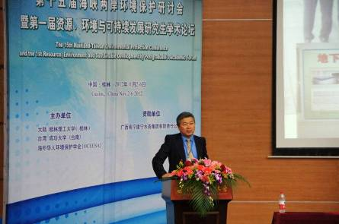 | 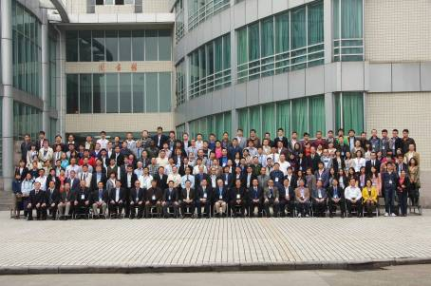
會議主席致詞 | 所有與會者合影
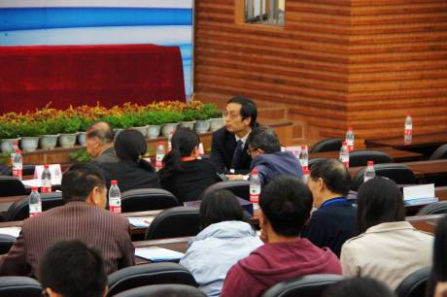 | 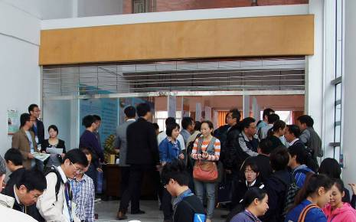
與會專家學者進行意見交換 | 研討會論文海報展示情況
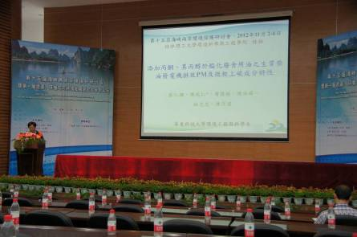 | 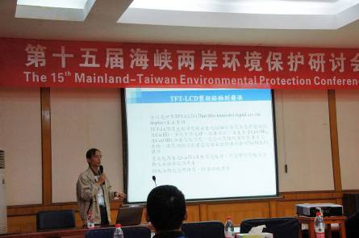
本團隊論文「添加丙酮、異丙醇於酯化廢食用油之生質柴油發電機排放」口頭發表情況 | 本團隊論文「電極材料對Ce(IV)電再生之影響」口頭發表情況

四、心得及建議
(一)與會心得
2012年第十五屆海峽兩岸環境保護研討會(The 15th Mainland-Taiwan Environmental Protection Conference)係由大陸桂林理工大學、台灣成功大學及海外華人環境保護學會(OCEESA)共同主辦；研討會地點在大陸桂林—桂林理工大學屏風校區舉行。此次會議計有四個口頭發表議程及二個海報發表議程，共計187篇論文發表(含47篇口頭、140篇海報)，與會者除來自大陸、台灣外，尚有美國、香港等國家研究者與學生參加。此研討會台灣參加學校計有台大、台北科大、清大、交大、中央、東海、逢甲、弘光科大、成大、中山、高海大、高第一科大、大仁科大、屏科大及永達科大等15校70餘人與會。此次研討會主題分九個議題 (飲用水淨化與安全管理、廢(污)水處理與回收再利用、空氣污染防治與空氣質量管理、地下水污染治理與土壤復育技術、區域環境治理/生態安全/環境毒性及環境災害評估與控制、廢棄物處理與資源化利用、溫室效應影響與溫室氣體減量及新能源技術、清潔生產/可持續環境規劃與管理及政策法規、其他) 其包含了不同的主題與領域。藉由參與此國際氣膠研討會不同主題之討論，讓與會學者在短時間內瞭解不同領域之研究成果，及各主題間之關聯：諸如水/廢水處理技術、地下水模式、受污染場址復育技術、空氣污染防制技術、全球大氣氣候與環境之變遷、不同污染源(如都會區、郊區、工業區及交通源區…等)對大氣氣膠特性之影響、污染物從污染源排放至大氣過程之變化及吸入人體產生之影響…等。藉由出席本研討會，可瞭解目前環境永續發展技術研究領域之重點，並獲得目前世界先進研究許多寶貴資訊及成果。相信參加此次研討會對未來之教學及研究會有相當助益。
(二)建議
感謝屏科大「服務中心101年度出國計畫」經費及國科會部分補助(機票費)使筆者有機會參加此次研討會。在本次研討會中，藉由聽取來自世界各國專家學者之專題演講、口頭報告及海報展示之討論，可獲得許多經驗及資訊，與會後筆者個人收獲甚大。希望國內學術單位相關研究者能多出席相關國際研討會。除可讓台灣學術研究在國際上展現傑出研究成果外，亦可獲得新資訊、新觀念及增進國際觀。
五、口頭發表之論文
